El sector de la bellesa català s'agrupa sota el Beauty Cluster Barcelona
La iniciativa pretén aglutinar les empreses del sector de la cosmètica i la perfumeria catalanes, que representen el 53% del sector a tot l'Estat
ELENA FREIXA Barcelona | Actualitzada el 12/05/2014 17:01
- El recomano 0
0 Comentaris
- Ampliar font Reduïr font
- 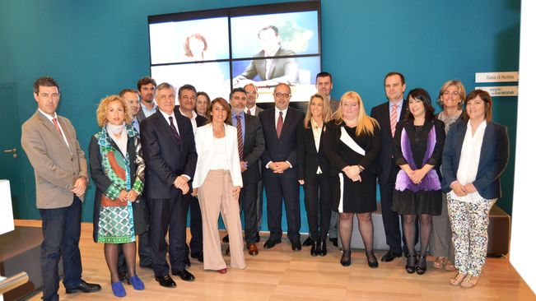
Els membres del Beauty Cluster Barcelona amb el conseller d'Empresa i Ocupació, Felip Puig.
Les empreses del sector de la bellesa a Catalunya, que es dediquen a activitats com la cosmètica i fragàncies han engegat un projecte per fomentar projectes de cooperació i estretir llaços. Es tracta del que han batejat com 'Beauty Cluster Barcelona', una comunitat a la qual ja s'han incorporat 23 companyies.
La majora de les que ja s'hi han sumat com a membres són pimes que es dediquen tant a la producció de fragàncies i productes cosmètics per al consum final, com empreses proveïdores de matèries primeres o fabricants d'equip o 'packaging'.
El potencial de creixement del clúster és molt gran, ja que es calcula que el sector de la bellesa aglutina 350 empreses que facturen prop de 4.200 milions d'euros només a Catalunya. Es tracta del 53% del pes total que té aquest sector a Espanya.
El clúster català ha estat fundat per 13 empreses del sector amb seu a Catalunya, entre les quals hi ha Eurofragance, Carinsa, MartiDerm o Bella Aurora. També destaquen Ainea Perfums, Genocosmetics, Fit4Ever, Camacho Cosmètics, Laurendor, Teknics, Quadpack Group, CosmeticInMind i BlueMandarine. Els impulsors sumen una facturació de 145 milions d'euros i donen feina a 700 persones.
El president del clúster i director general de Bella Aurora Labs, Josep Maria Martínez Ribes, ha defensat que la missió és crear un espai on les empreses puguin col·laborar i posar en marxa projectes tant al mercat interior com per assaltar mercats forans. Ha matisat que l'objectiu no és substituir els antics gremis sinó treballar des d'una concepció molt més global de tota la cadena (des de la fabricació fins a la distribució).
Catalunya té en marxa uns 25 clústers sectorials que s'organitzen de manera similar a com funcionarà el nou del sector de la bellesa. El conseller d'Empresa, Felip Puig, ha recordat aquest dilluns que clústers com el de l'automoció, l'agroalimentari o el del 'food service' han demostrat que l'estratègia de posar en contacte empreses a través d'aquests instruments contribueix a fer més competitiu el sector en qüestió.

